HENNLICH nově dodává komplexní jednoúčelová mazací pracoviště

Žďár nad Sázavou/Litoměřice, 12. 1. 2023 - Komplexní jednoúčelová pracoviště pro dávkování a nanášení maziv a dalších médií začala nově dodávat strojírenská společnost HENNLICH. Návrhy a dodávky jednoúčelových pracovišť zajišťuje divize CEMA-TECH, která se již téměř 30 let zabývá dodávkami systémů centrálního mazání a jejich komponentů.
Milan Dvořák, vedoucí divize CEMA-TECH: „Rostoucí zájem o jednoúčelové mazací pracoviště v průmyslových podnicích nás vedl k rozhodnutí přenést naše dlouholeté zkušenosti s mazacími systémy a rozšířit portfolio našich produktů. Navrhování pracovišť zajišťujeme kompletně interními projektanty a techniky.“
Veškerá konstrukce a návrhy výkresů jednotlivých pracovišť vznikají ve 3D prostředí. „Mazací pracoviště vytváříme na klíč ve velmi úzké spolupráci se zákazníky. Kontinuálně s nimi komunikujeme tak, aby pracoviště odpovídaly přesně požadavkům zákazníků,“ doplnil Milan Dvořák.
Jednoúčelová mazací pracoviště se využívají především v automobilovém a „assembly“ průmyslu, kde dochází ke kompletaci rozličných sestav a podsestav z více dílů. Při této kompletaci je třeba na přesně daná místa vybraných komponentů nanést přesné dávky maziva. „Tato pracoviště mohou mít různý stupeň automatizace. Mazivo tak může být nanášeno manuálně, poloautomaticky či zcela automaticky,“ uvedl Milan Dvořák.
Divize CEMA-TECH firmy HENNLICH je tradiční komplexní dodavatel mazacích systémů, dávkovacích systémů a systémů nanášení maziv na plochy.

FOTO:
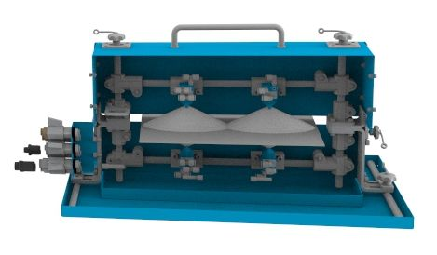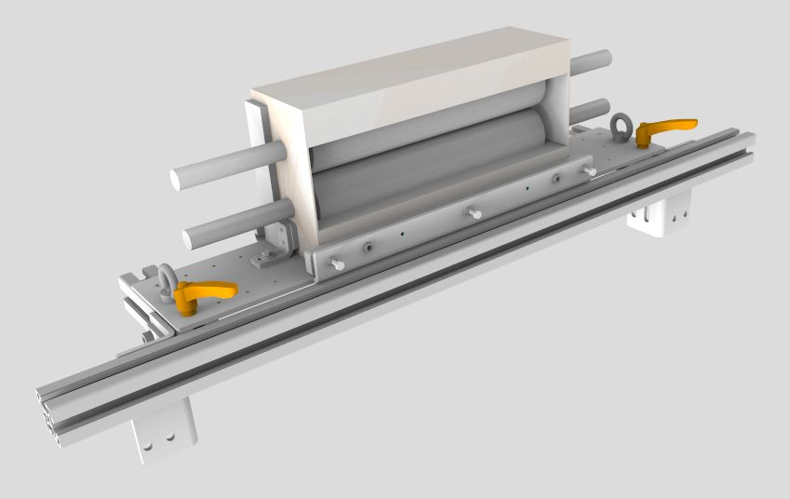
POPIS:
Divize CEMA-TECH společnosti HENNLICH začala dodávat jednoúčelová pracoviště pro dávkování a nanášení maziv a dalších médií. Tato pracoviště se využívají především v automobilovém a „assembly“ průmyslu, kde dochází ke kompletaci rozličných sestav a podsestav z více dílů. Při této kompletaci je třeba na přesně daná místa vybraných komponentů nanést přesné dávky maziva.

Kontakt pro média:
Ing. Martin Jonáš
PR manažer
HENNLICH s.r.o.
Tel: 724 269 811
e-mail: jonas@hennlich.cz

O firmě HENNLICH s.r.o.:
Společnost HENNLICH je důležitým partnerem pro společnosti ze strojírenského, automobilového, chemického, papírenského či důlního průmyslu. Bohaté zkušenosti má s dodávkami komponentů i celých systémů pro výrobce oceli, energií, investičních celků a hydrauliky. Zaměřuje se také na dynamicky rostoucí obor životního prostředí, zabývá se například instalacemi tepelných čerpadel. Na domácím trhu působí od roku 1991.
Litoměřická firma je součástí evropské skupiny HENNLICH. Historie skupiny HENNLICH sahá do roku 1922, kdy v severočeském Duchcově založil Hermann A. Hennlich firmu specializovanou na dodávky pro strojírenství a doly. Od konce války společnost sídlí v rakouském Schärdingu. Po roce 1989 rozšířila aktivity i do dalších zemí střední a východní Evropy. Se zhruba 900 spolupracovníky působí v 18 evropských zemích.

